**Carta para os alunos, alunas e familiares.**

Queridos alunos, queridas alunas, estimadas famílias, bom dia! Neste oitavo ano, terei o prazer de acompanhar os estudos de matemática juntamente a vocês. É uma grande honra ter a sua confiança e o seu carinho nessa tarefa tão grandiosa e importante, que é a construção de cada pensamento, em comunhão. Meu principal objetivo é que vocês possam amar a matemática! E amar não é entende-la toda. É justamente saber que não a entende, mas QUERER entender, se esforçar para entender! Amar não é um sentimento que se tem ou não se tem, mas é uma CONSTRUÇÃO diária e infinita, a partir de um reconhecimento da beleza, da bondade, da verdade, das virtudes que se almeja ter, e que estão presentes dentro do ser amado.

Espero que seja um ano muito produtivo, apesar de tudo, pois sempre haverá limites impostos pelo mundo que mudarão nossos planos. Portanto, devemos aproveitar ao máximo tudo aquilo que é. Assim seja!

Por fim, quero dizer que estou à disposição, de vocês, estudantes, e também das queridas famílias. Sempre que puder ajudar ou que haja alguma dúvida, podem contatar-me. Deixo meus contatos aqui em baixo:

Telefone (ligação ou whatsapp): 9 8149-3526

E-mail: alvaromartinsalves@gmail.com

Um grande abraço carinhoso

Professor Alvaro

**Atividade de matemática para terça-feira, 09/02/2021 – Prof. Alvaro**

Bom dia! Para esta primeira atividade, quero apresentar-lhes um jogo, chamado de “Nonogram”, em inglês. Você deve pintar os quadrados de acordo com os números de cada linha ou coluna, veja este exemplo:

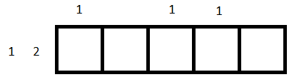

Neste caso, na linha escrita com os números “ 1 2 ”, devemos pintar 3 quadradinhos, com uma separação, seguindo a ordem. Repare também nos números das colunas (1 1 1). Assim:

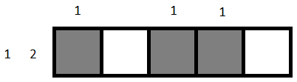

Tente fazer o diagrama abaixo, e depois veja a resolução, na página seguinte!

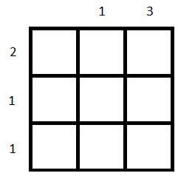

Solução:

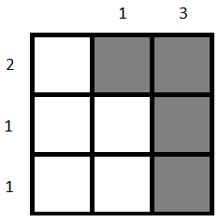

Agora, tente fazer estes três:



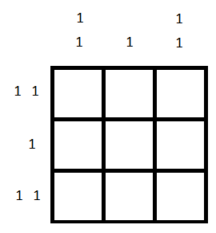



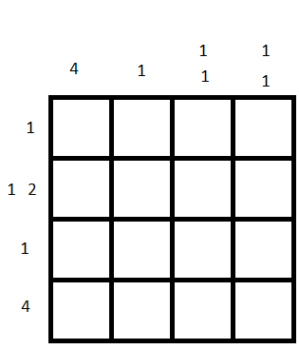



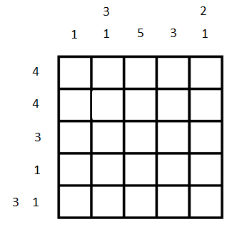

As soluções estarão na próxima atividade! Abraços e bom trabalho!

**Atividade de matemática para quinta-feira, 11/02/2021 – Prof. Alvaro**

**Correção da aula passada:**



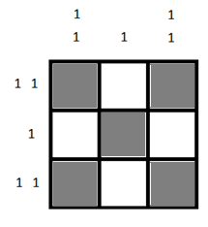



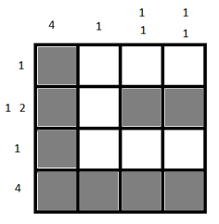



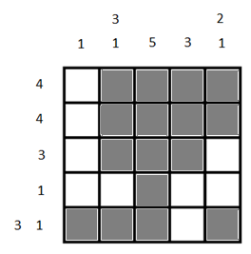

Vamos continuar com os “Nonograms”, certo? Gostaria que tentassem fazer esses dois, que são mais difíceis, e hoje poderemos conversar, às 11 horas, em um encontro online. Resolverei com vocês esses dois! Abraços, e até breve!



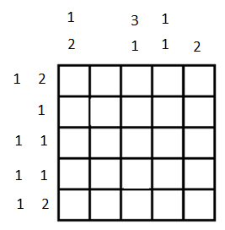

1. DESAFIO!

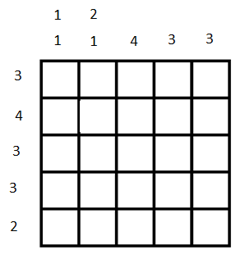

BOM TRABALHO

**Atividade de matemática para quinta-feira, 18/02/2021 – Prof. Alvaro**

Bom dia, queridos alunos e queridas alunas! Nessa semana, iremos resolver algumas equações, assim como fizemos no encontro online.

$6x+2=2x+18$

$2x-5=x+1$

$2x+3=x+4$

$5x+7=3x+11$

$4x-10=2x+2$

$4x-7=x+2$

$10x-1=4x+23$

$9x+9+3x=15$

BOM TRABALHO!